Јавни буџет – Моја ствар!
Попуните анкету јер Ваша идеја може утицати на квалитет живота у Врању.
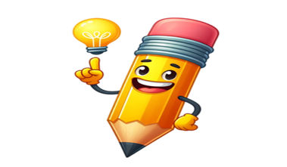
Замислите да имате милион динара које можете да уложите у својој месној заједници или градској четврти.
У шта бисте инвестирали у 2026. години?
Да ли желите:
Више зелених површина Боље школе и вртиће
Дечја игралишта; Бициклистичке стазе
Дајте свој предлог!

Град Врање, Октобар 2025. године

